**Linux系统下创建PV实验信息**

##### 一【实验目标】

* 学习并掌握Linux系统下创建PV

##### 二【实验环境】

* 实验机环境：Centos 6.6
* 目标机环境： Centos 6.6
* 实验拓扑：如图1所示。

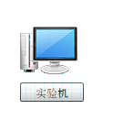

图1实验拓扑

##### 三【实验原理】

在Linux系统下，我们往往会遇到扩充磁盘的情况。普通情况下需要新加一块盘，重分区、格式化、数据复制、卸载就分区、挂载新分区等繁琐的步骤。其实，我们可以在安装系统时使用LVM来管理我们的文件系统，这样就可以弹性调整文件系统的容量。

##### 四【实验步骤】

1. **新加磁盘启动系统后，查看现有磁盘使用情况**

(1)命令：df –h

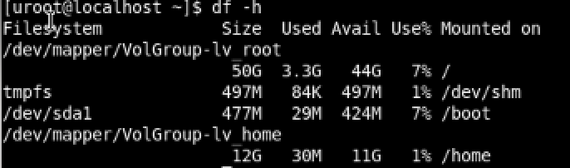

图 2

(2)命令：fdisk –l

我们发现系统已经有一个1T的磁盘sdb，这个磁盘共有1305个柱面，每个柱面大小是121597，但是还没对其分区。

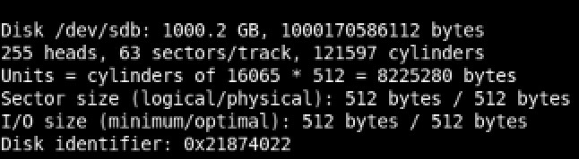

图3

1. **对磁盘sdb进行分区**
2. 如果不知道 fdisk 里面的具体操作，可输入 m 进行帮助。最常用的是 n（新建）d（删除）p（打印）q（退出）t（修改系统标识符）w（写入并退出）。

命令：fdisk /dev/sdb

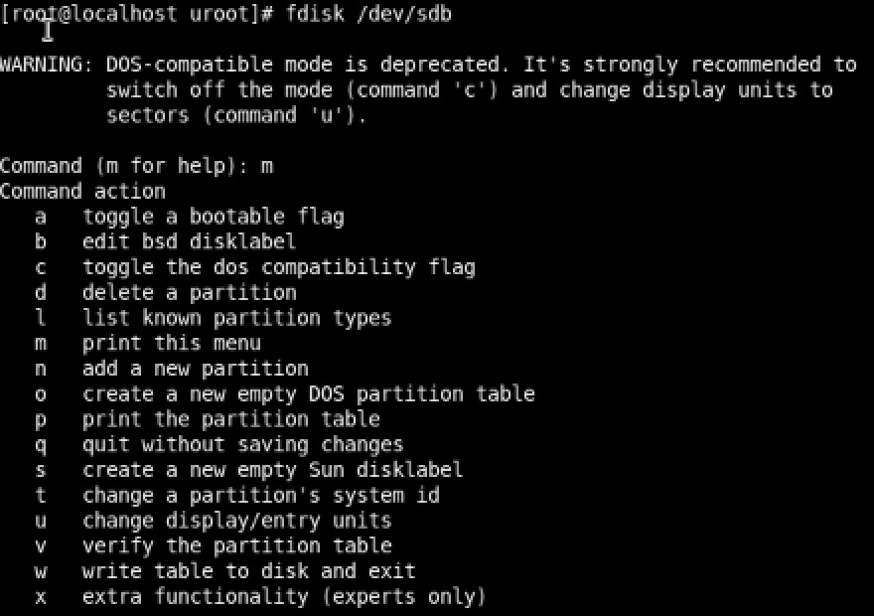

图4

1. 建立新的分区

输入 **p** 打印现有分区情况（还没有分区）

输入 **n** 新建分区

输入 **p** 为建立主分区（此时的p是在n后的，不是打印）

输入 **1** 为建立第一个主分区

分区起始位置可以直接回车，默认是1

分区最后位置为 **650**（因为每个柱面约8M，650柱面约是5G，本实验只5G，剩余的做增加LV实验用）

输入 **p** 打印分区情况，发现已建立一个分区 **/dev/sdb1，**但是 此分区为 Linux 格式

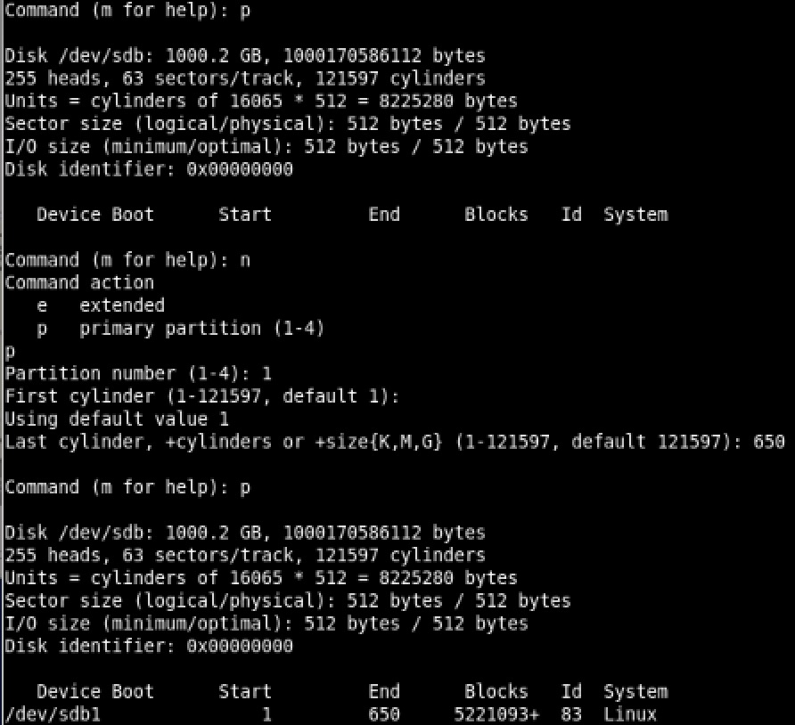

图5

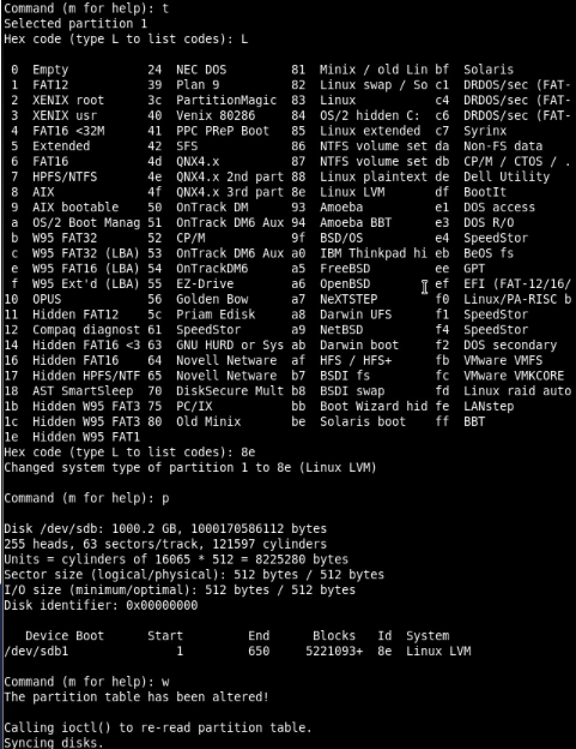

图6

改变系统标识符：

输入 t 改变分区1的属性

输入 L 查看有个属性对应的命令

输入 8e 改变分区1为 Linux LVM格式

输入 p 打印分区情况，发现建立的分区 /dev/sdb1 为 Linux LVM 格式

tip:再次使用 **fdisk -l** 查看系统内磁盘情况发现 /dev/sdb上已有一个 Linux LVM 格式的 **/dev/sdb1**分区

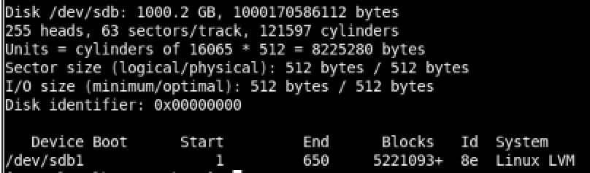

图7

使kernel重新读取分区表

命令：**partprobe**

对于 /dev/sda 的警告不予理会

inux系统下创建LV（逻辑卷）并挂载

图8

1. **创建PV:**

扫面系统PV：**pvscan**

创建PV：**pvcreate /dev/sdb1**

查看PV：**pvdisplay**

这样我们就创建了一个 4.98G的PV，注意 Allocatable 为 NO

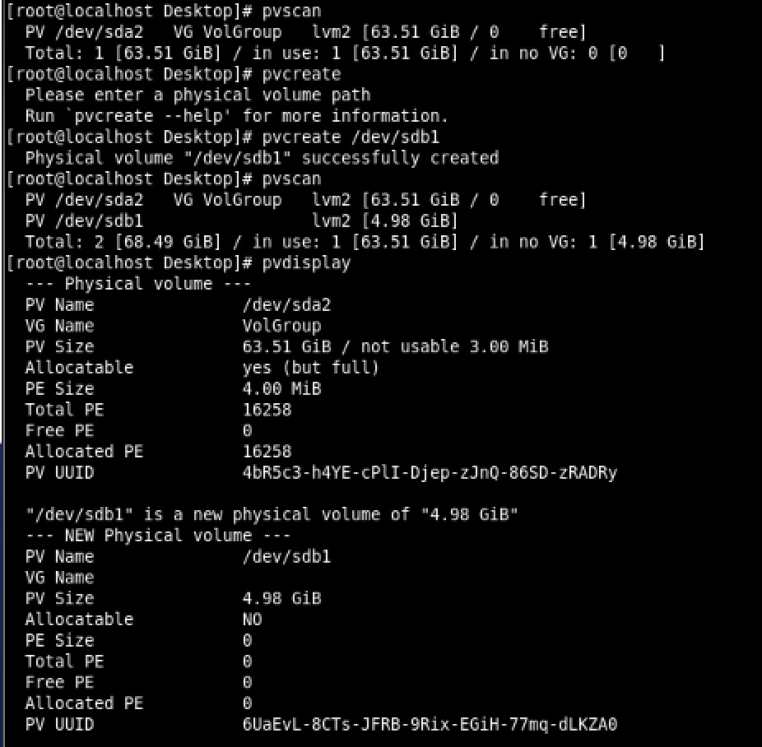

图9

##### 五【实验思考】

* 使用fdisk命令进行分区。
* partprobe, kernel重新读取分区表。